# 用户使用文档

I. 基于Python的GUI可视化程序

1. 依次运行server.py 和 client.py 出现如下窗口:

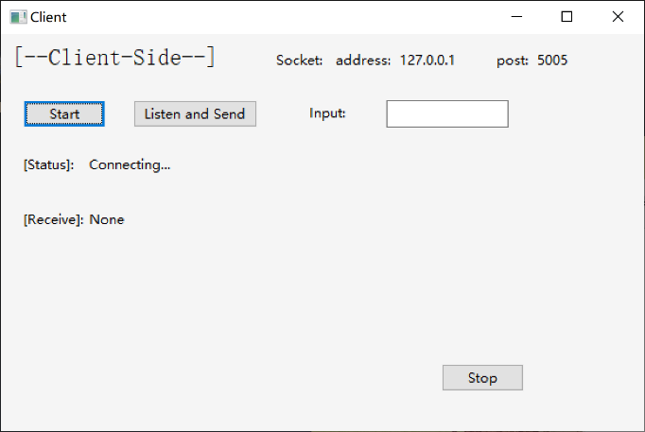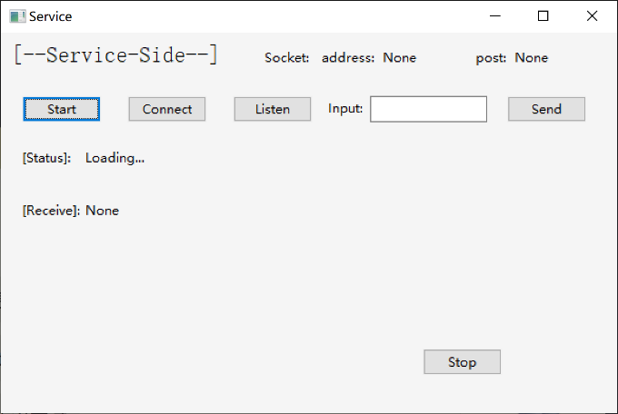

2. 点击Service窗口中的Start按钮，开始连接。[Status] 显示【waiting】状态。

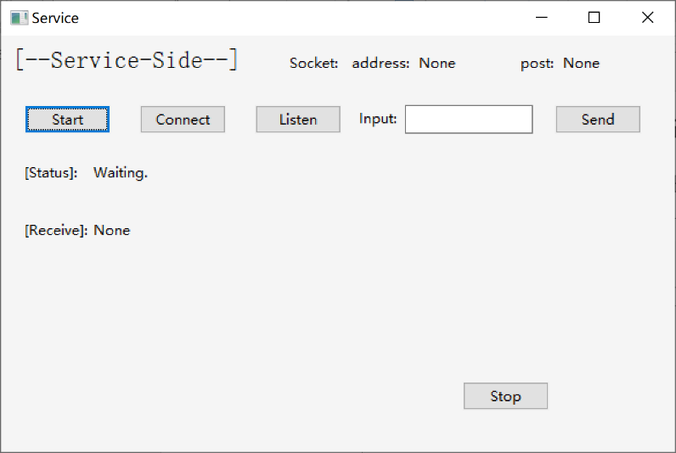

1. 点击Start

2. 显示Waiting

3. 点击Client窗口中的Start按钮，开始连接。

若成功 [Status] 显示【Connected!】状态; 若不成功；[Status] 显示【Connected!】状态。

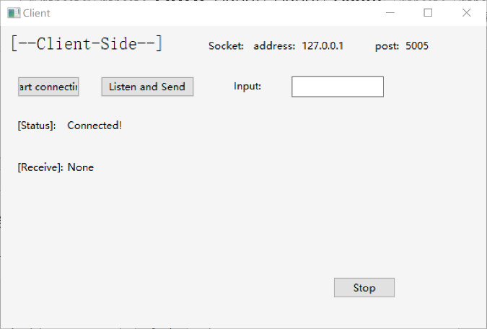

2. 显示Connected！

1. 点击Start

4. 点击Service窗口中的Connect按钮，开始连接。[Status] 显示【waiting】状态。

Socket: address 和 post显示连接的ip地址和端口号。

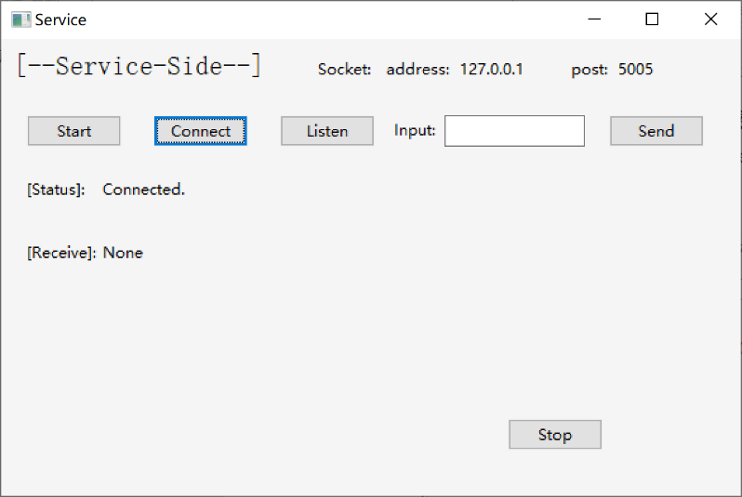

1. 点击Connect

2. 显示 Connected

3. 显示ip和端口

5. 在Client窗口的Input输入框中，输入想要发送的数据信息，比如：“国庆快乐！”，然后点击Listen and Send 按钮。

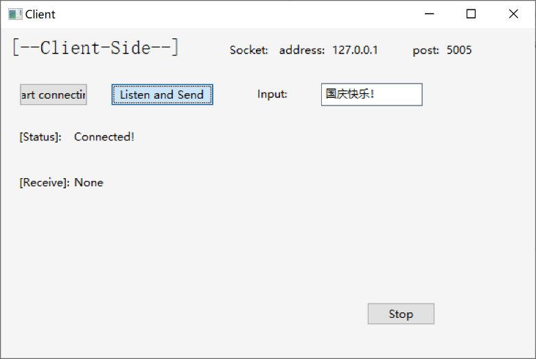

2. 点击发送

1. 输入数据

6. 在Server窗口，点击Listen按钮，接收用户端发送的数据。[Status] 显示【Finished】。[Receive]显示接收到的数据。

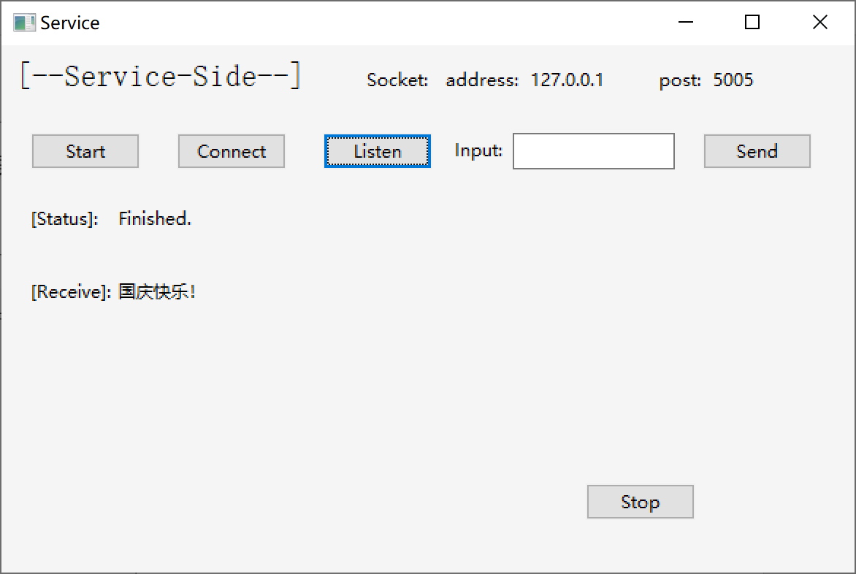

1. 点击Listen

2. 显示Finished 

3. 显示接收到的数据 

7.在Service窗口中的 Input输入框中，输入想要发送的数据信息，比如：“你也快乐！”。点击send按钮。

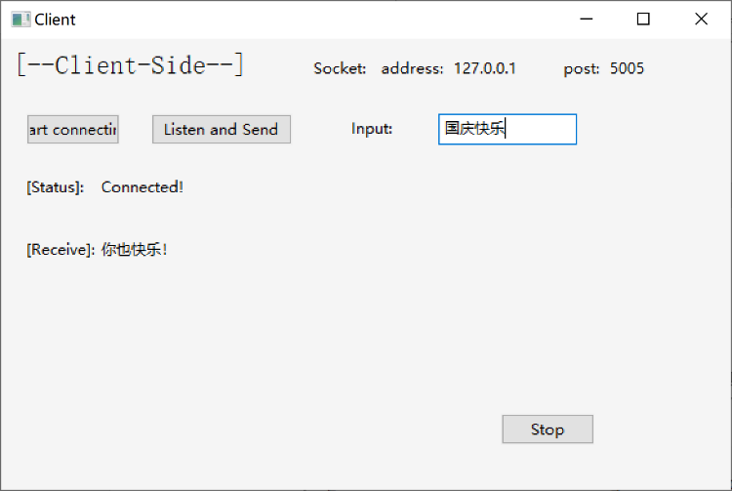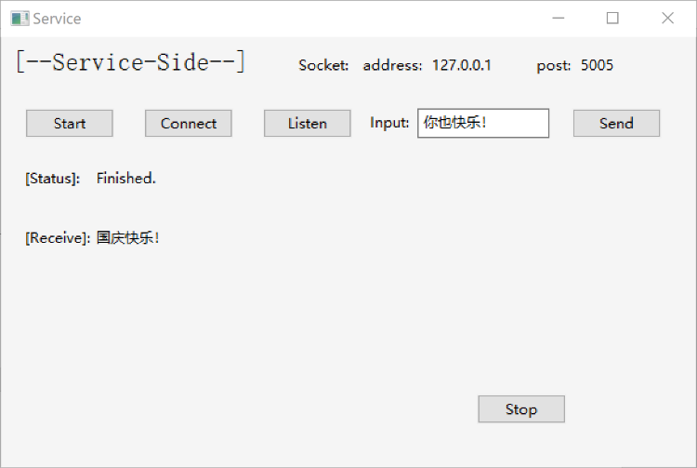在Client窗口可以接收到服务端发送的数据。

2. 点击 Send 

2. 显示接收到的数据

1. 输入数据 

II. 基于C++ 的非可视化程序

1. 依次打开Server.sln 和 Client.sln。

在Client窗口输入想要传输的数据，在Server窗口会显示接收到的数据。

在Server窗口输入想要传输的数据，在Client窗口会显示接收到的数据。

